

**Universidad Estatal a Distancia**

**Diplomado en Informática**

**Cátedra de Tecnología de Sistemas**

**Escuela de Ciencias Exactas y Naturales**

**Tarea #1**

**Organización de Computadoras**

**Octubre 2015**

Olman A Rojas Espinoza

CONTENIDO

INTRODUCCION 3

MARCO TEORICO. 4

DESARROLLO 5

CONCLUSION. 8

BIBLIOGRAFIA 9

# INTRODUCCION

En la siguiente tarea, se va a realizar el desarrollo de una ecuación de algebra booleana, primero se va a desarrollar la ecuación en una tabla de verdad y comprobarse en cuáles combinaciones el producto final da un positivo como salida, o en este caso un 1.

Una vez verificada la tabla extendida se va a proceder a simplificar la expresión al mínimo posible, esto para evitar crear un circuito mayor que deriva en más componentes y puede crear errores.

Para la simplificación del circuito se va a utilizar las leyes de Morgan y las reglas de Boole, a este resultado se crea la tabla de verdad y luego se compara con la extendida para analizar si la simplificación es correcta o no.

Por último se va a crear el circuito en el programa Digital Works, donde se introducen las secuencias originadas por la tabla de verdad, se añaden las compuertas lógicas según la ecuación del circuito, y luego cuando el circuito esté en funcionamiento se podrá comprobar cuando este da positivo añadiendo un LED al final de éste que comprueba su funcionamiento, a la vez se habilitará el “logic history” para analizar la señal digital y su gráfica de comportamiento.

# MARCO TEORICO.

El álgebra de Boole es un sistema matemático que sólo utiliza dos variables 0 y 1. Las operaciones básicas son OR que equivale a la suma y AND que equivale a la multiplicación.

También utiliza operaciones lógicas como if, not y así como el conjunto de operaciones unión, intersección y complemento.

Las siguientes son las reglas básicas del algebra de Boole.

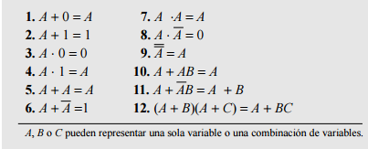

Figura 1. Reglas Básicas del Álgebra de Boole

Morgan fue otro matemático que conoció a Boole, y este propuso dos teoremas que complementan y van muy de la mano con las reglas de Boole:

El primer teorema de Morgan se enuncia de la siguiente forma:

**El complemento de un producto de variables es igual a la suma de los complementos de las variables.**

Matemáticamente se expresa de la siguiente forma:

$$\overline{XY}=\overline{X}+\overline{Y}$$

El segundo teorema de Morgan se enuncia de la siguiente manera:

**El complemento de una suma de variables es igual al producto de los complementos de las variables.**

Matemáticamente se expresa de la siguiente forma:

$$\overline{X+Y}=\overline{X}\overline{Y}$$

Con base a las reglas de Boole y los Teoremas de Morgan citados anteriormente, es que se va a desarrollar la Tarea 1. Que se especifica en el siguiente anexo:



# DESARROLLO

A continuación se va a desarrollar la tabla de verdad a partir de la siguiente ecuación:

$$f\left(x\right)= \overline{\left(\overline{A}B\right)+(A\overline{C})+(\overline{B}C)}$$

Para construir la tabla de verdad se puede observar que son 3 variables las que hay que analizar, en 2 posibles estados, 0 o 1, por lo tanto para evaluar las posibilidades se usa la regla $2^{3}=8$ y se crea la tabla.

|  |  |  |  |  |  |  |  |  |  |  |
| --- | --- | --- | --- | --- | --- | --- | --- | --- | --- | --- |
| A | B | C | $$\overline{A}$$ | $$\overline{B}$$ | $$\overline{C }$$ | $$\overline{A}B$$ | $$A\overline{C}$$ | $$\overline{B}C$$ | $$\left(\overline{A}B\right)+\left(A\overline{C}\right)+(\overline{B}C)$$ | $$\overline{\left(\overline{A}B\right)+\left(A\overline{C}\right)+(\overline{B}C)}$$ |
| 0 | 0 | 0 | 1 | 1 | 1 | 0 | 0 | 0 | 0 | 1 |
| 0 | 0 | 1 | 1 | 1 | 0 | 0 | 0 | 1 | 1 | 0 |
| 0 | 1 | 0 | 1 | 0 | 1 | 1 | 0 | 0 | 1 | 0 |
| 0 | 1 | 1 | 1 | 0 | 0 | 1 | 0 | 0 | 1 | 0 |
| 1 | 0 | 0 | 0 | 1 | 1 | 0 | 1 | 0 | 1 | 0 |
| 1 | 0 | 1 | 0 | 1 | 0 | 0 | 0 | 1 | 1 | 0 |
| 1 | 1 | 0 | 0 | 0 | 1 | 0 | 1 | 0 | 1 | 0 |
| 1 | 1 | 1 | 0 | 0 | 0 | 0 | 0 | 0 | 0 | 1 |

Como se puede observar existen dos combinaciones posibles que pueden encender el LED o dar resultado positivo.

Sin embargo representar esta tabla de verdad en un circuito puede ser algo tedioso ya que es algo largo, por lo cual se procede a simplificar la ecuación para terminar con un circuito más pequeño.

A continuación la simplificación.

$$f\left(x\right)= \overline{\left(\overline{A}B\right)+(A\overline{C})+(\overline{B}C)}$$

Se van a tratar los términos como variables, de la siguiente forma:

$$f\left(x\right)= \overline{\left(\overline{A}B\right)+(A\overline{C})+(\overline{B}C)}$$

X Y Z

Por lo tanto:

$f\left(x\right)= \overline{X}*\overline{Y}*\overline{Z}$ Ley de complemento de Morgan.

$$f\left(x\right)= \overline{\left(\overline{A}B\right) }* \overline{\left(A\overline{C}\right)}* \overline{(\overline{B}C)}$$

$f\left(x\right)=(A+\overline{B})(\overline{A}+C)(B+\overline{C})$ Se eliminan los complementos de los complementos.

$f\left(x\right)=(A\overline{A}+AC+\overline{A} \overline{B}+\overline{B}C)(B+\overline{C})$ Se multiplican los primeros dos términos.

$f\left(x\right)=\left(0+AC+\overline{A} \overline{B}+\overline{B}C\right)(B+\overline{C})$ Se simplifica el primer término.

$f\left(x\right)=(AC+\overline{A} \overline{B}+\overline{B}C)(B+\overline{C})$

$f\left(x\right)=(ABC+AC\overline{C}+\overline{A} \overline{B}B+\overline{A} \overline{B} \overline{C}+\overline{B}BC+\overline{B}C\overline{C})$ Se multiplica el tercer término.

$f\left(x\right)=(ABC+0+0+\overline{A} \overline{B} \overline{C}+0+0 )$ Términos que se eliminan.

$f\left(x\right)=(ABC+$ $\overline{A} \overline{B} \overline{C} )$ Ecuación final simplificada.

A continuación la tabla de verdad para la ecuación simplificada.

|  |  |  |  |  |  |  |
| --- | --- | --- | --- | --- | --- | --- |
| A | B | C | $$\overline{A}$$ | $$\overline{B}$$ | $$\overline{C}$$ | $(ABC+$ $\overline{A} \overline{B} \overline{C} )$ |
| 0 | 0 | 0 | 1 | 1 | 1 | 1 |
| 0 | 0 | 1 | 1 | 1 | 0 | 0 |
| 0 | 1 | 0 | 1 | 0 | 1 | 0 |
| 0 | 1 | 1 | 1 | 0 | 0 | 0 |
| 1 | 0 | 0 | 0 | 1 | 1 | 0 |
| 1 | 0 | 1 | 0 | 1 | 0 | 0 |
| 1 | 1 | 0 | 0 | 0 | 1 | 0 |
| 1 | 1 | 1 | 0 | 0 | 0 | 1 |

Como se puede observar en las dos tablas de verdad las cantidades de salidas positivas son las mismas, en este caso dos, con esto se puede corroborar que la simplificación es correcta. Esto ayuda para disminuir la cantidad de compuertas lógicas que deben usarse a la hora de construir el circuito.

El circuito digital de la ecuación simplificada se puede representar de la siguiente manera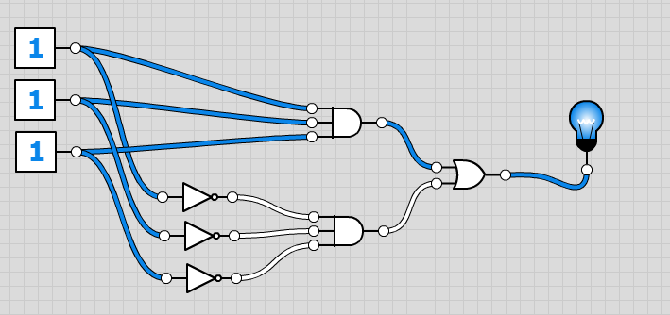

Figura 2. Constantes en 1.

En la figura anterior se puede observar, que el circuito se enciende a partir de dos opciones, la primera sería si las 3 entradas coinciden con el 1.

O bien la otra opción sería si las 3 entradas coinciden con el 0, pero el inversor cambia la polaridad y por ende la salida del AND se convierte en positiva.

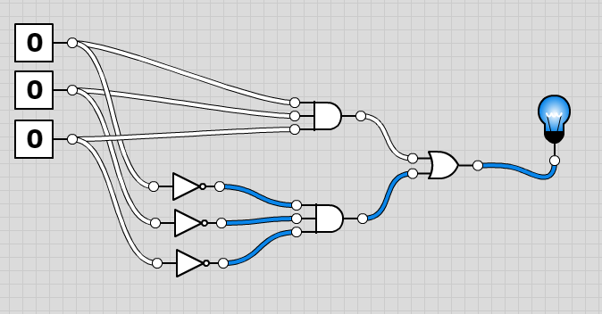

Figura . Constantes en 0.

# CONCLUSION.

Como se pudo observar en el trabajo anterior, la matemática de Boole sirve para expresar operaciones matemáticas para los circuitos digitales. Es importante recalcar que las simplificaciones matemáticas utilizando las reglas de Boole y los Teoremas de Morgan, derivan en una eficiencia de salida en las ecuaciones propuestas.

En otras palabras la simplificación lógica sirve mucho para elaborar circuitos y compuertas lógicas cada vez más pequeños pero cumplen con su función principal, estos se pueden adaptar mucho a la hora de la programación, en lugar de utilizar por ejemplo if anidados y otras validaciones comunes, se puede crear la ecuación para hacer la validación requerida y luego tratar de simplificarla al máximo utilizando estas matemáticas, lo cual al final termina mejorando el código y eliminando validaciones reiterativas que pueden comprometer los recursos del sistema o bien podrían confundir al lector del código debido a lo complicado que puede resultar en el código.

Aunque en este trabajo no se especificaba el utilizar la simplificación lógica, fui un paso más allá en aras de la comprensión y simplificación del circuito. Sin embargo se incluyen las dos tablas de verdad para demostrar que ambos circuitos producen la misma salida y que la simplificación fue exitosa.

# BIBLIOGRAFIA

Floyd, T. L. (2006). *Fundamentos de Sistemas Digitales.* Madrid: Prentice Hall.